РЕШЕНИЕ ЗАДАЧ
Задание 1. Постройте вектор, равный данному от указанных точек:
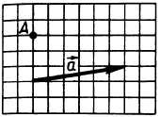 | 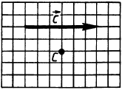 |  |  | 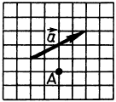
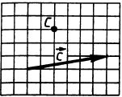
2. Постройте сумму данных векторов:
Пример 1:
Дано:
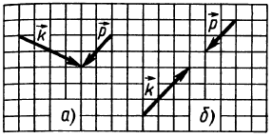
Решение:
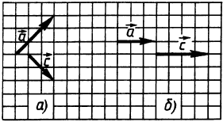 |  |  | 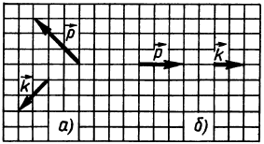
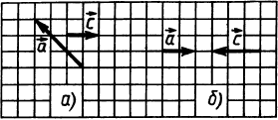 |  |  | 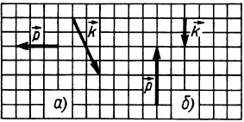
Пример 2. М, Н, Р, О, S – произвольные точки. Найдите сумму $\vec{MH}+\vec{HP}+\vec{PO}+\vec{OS}+\vec{SM}$.
Дано:  М, Н, Р, О, S – произв. тт |  | 1 способ (графический, по правилу многоугольника)  $$\vec{MH}+\vec{HP}+\vec{PO}+\vec{OS}+\vec{SM}=\vec{MM}=\vec{0}$$
Найти:
$$\vec{MH}+\vec{HP}+\vec{PO}+\vec{OS}+\vec{SM}$$
II способ (используем законы сложения векторов)
$\vec{MH}+\vec{HP}+\vec{PO}+\vec{OS}+\vec{SM}=(\vec{MH}+\vec{HP)}+\vec{PO}+\vec{OS}+\vec{SM}=\vec{MP}+\vec{PO}+\vec{OS}+\vec{SM}=\left(\vec{MP}+\vec{PO}\right)+\vec{OS}+\vec{SM}=\vec{MO}+\vec{OS}+\vec{SM}=\left(\vec{MO}+\vec{OS}\right)+\vec{SM}=\vec{MS}+\vec{SM}=\vec{MM}=\vec{0}$.
1.
2. |  |  |  |  | 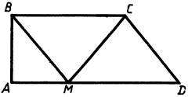
3. 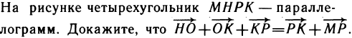 |  |  |  |  | 